【1】线性回归

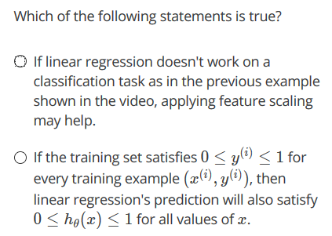

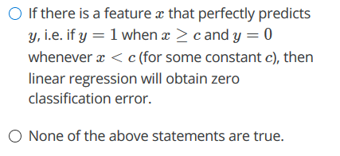

Answer： D

A 特征缩放不起作用，B for all 不对，C zero error不对

 【2】概率

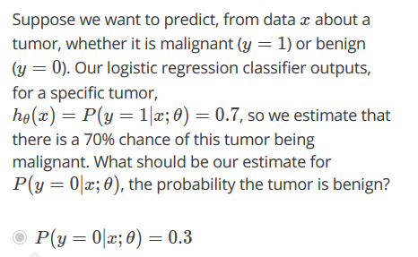

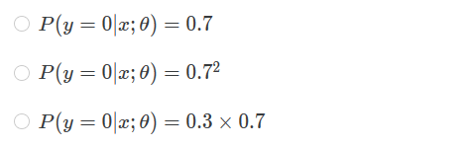

Answer：A

【3】预测图形

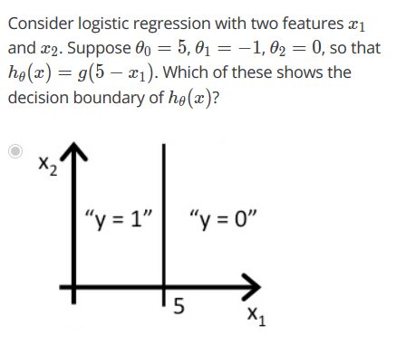

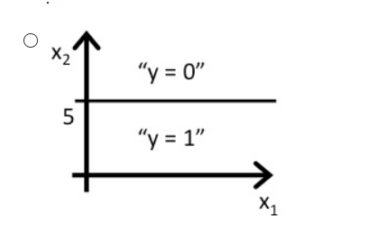

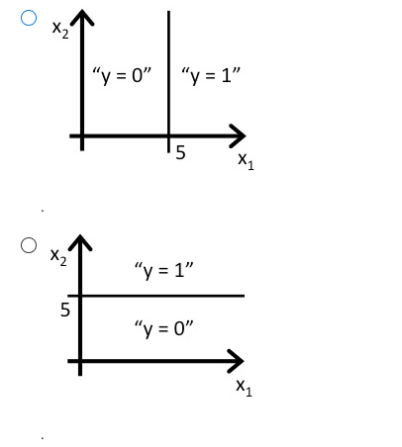

Answer：A

5 - x1 ≥ 0时，y = 1。即x1 ≤ 5时，y = 1

 【4】凸函数

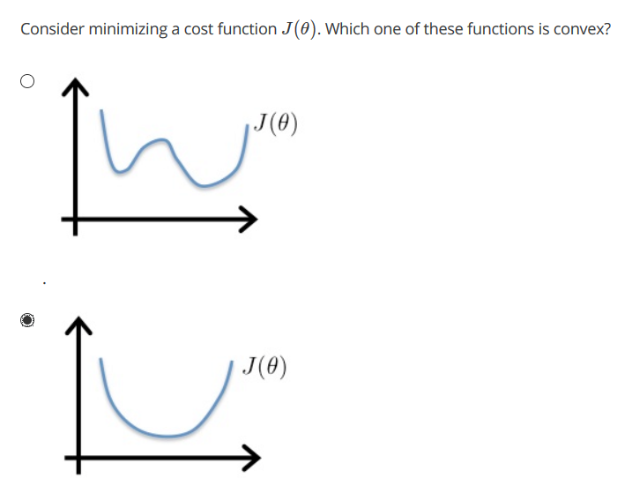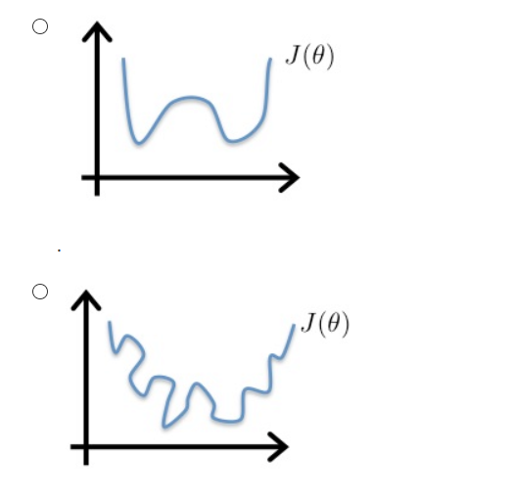

【5】代价函数

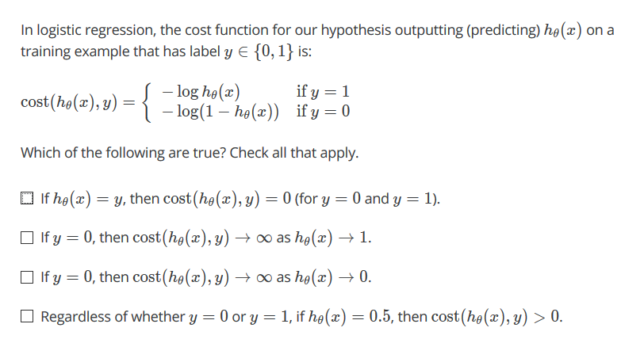

Answer：ABD

任何情况下都是 预测对时 cost为0，反之为正无穷

 【6】代价函数

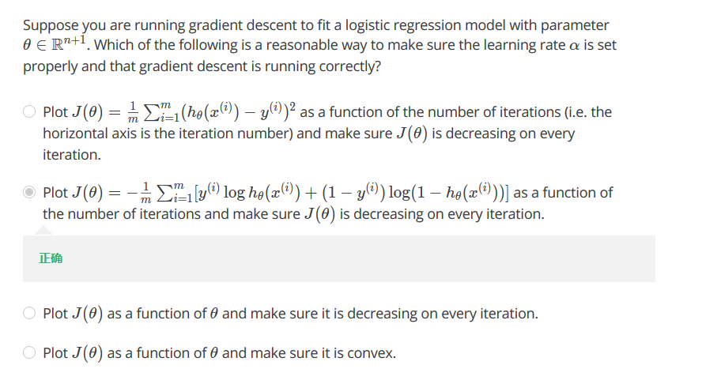

 【7】向量化

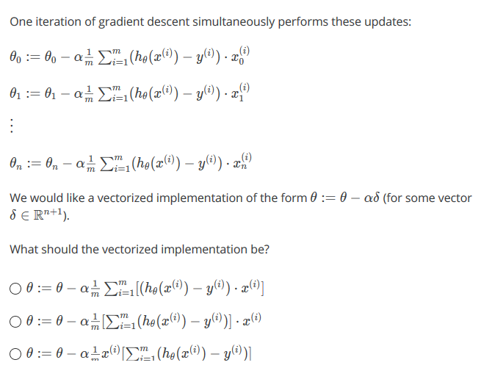

Answer：A

【8】高级优化算法

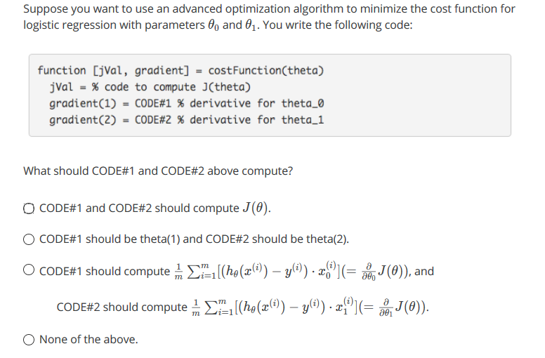

 Answer：C

【9】多分类

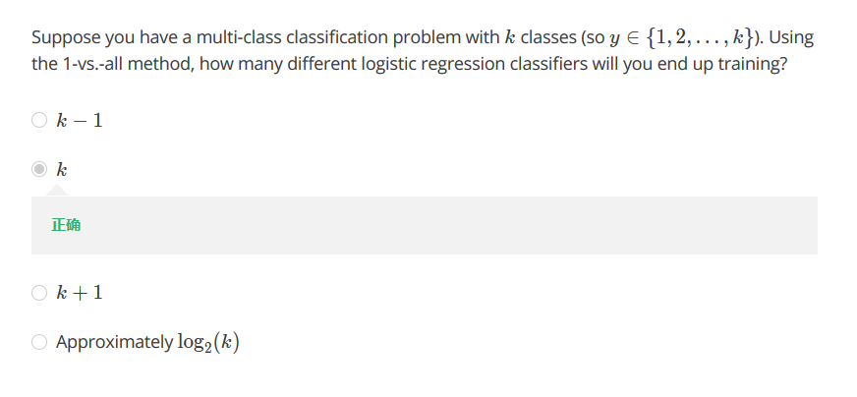

**测验**

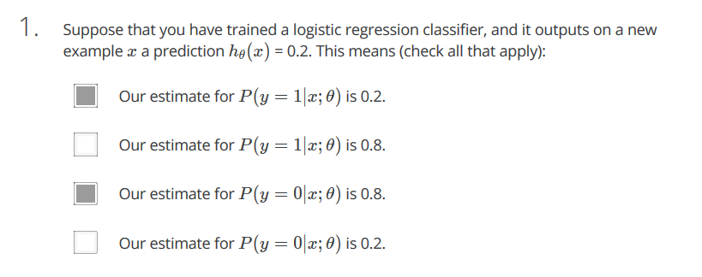

 AB

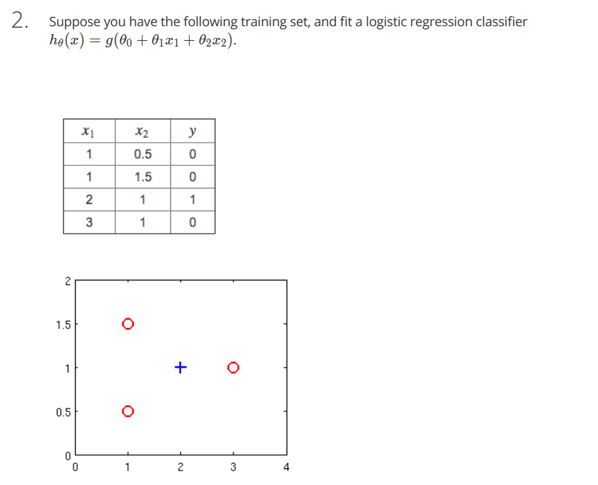

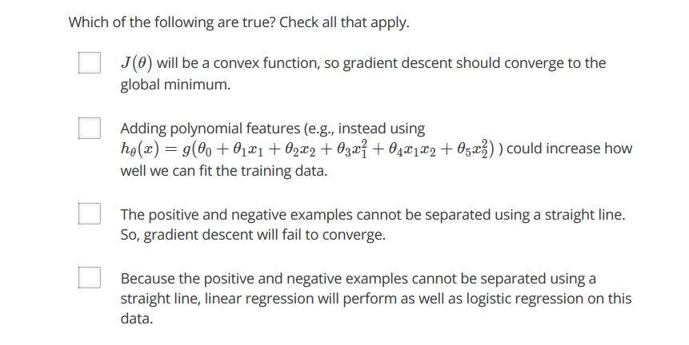

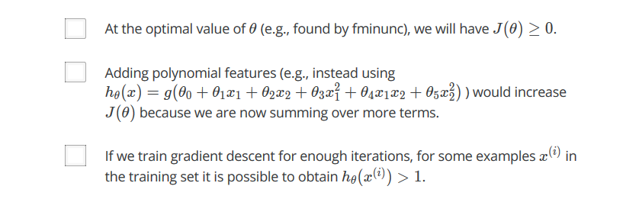

  Answer：BE

当有一个feature时是一条直线，当有两个feature时一条曲线，有更多的feature时是一条弯七弯八的曲线 。当feature越来越多时，曲线越来越拟合，即损失函数越来越小

A 逻辑回归没有局部最优

B 当增加feature时,拟合的更好. 正确

C 拟合不好但还是会收敛

D 线性回归

E 直线不会完全拟合这几个数据。找到最佳的θ，但是J(θ)会大于0。 正确

F 和B相反，错误

G 0< hθ(x(i)) <1 不可能大于1。 错误

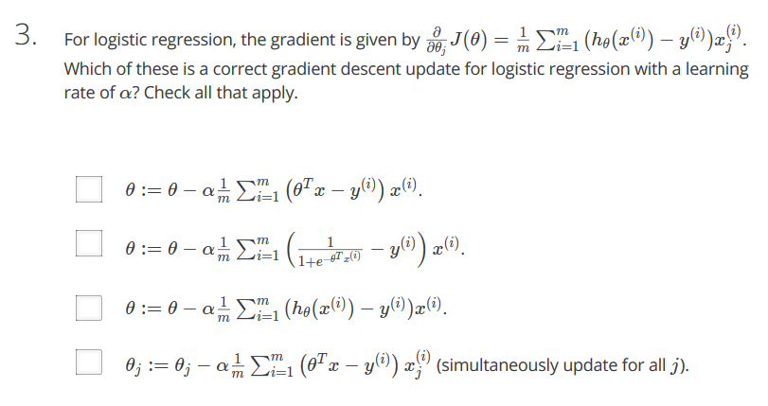

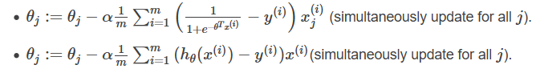

 Answer： BCE

AD是线性回归

F少了一个下标 j

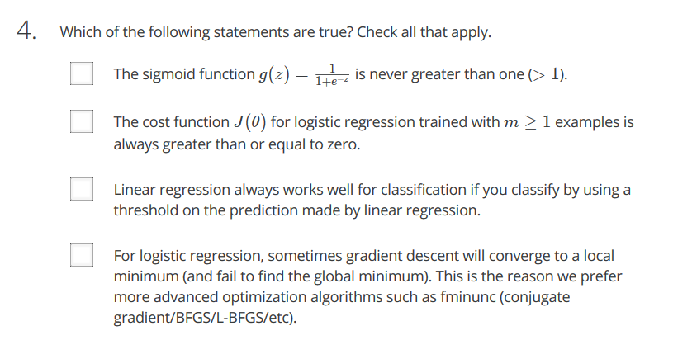

 Answer：AB

C 线性回归用于分类不好使

D 逻辑回归是凸函数 没有局部最优解的情况。

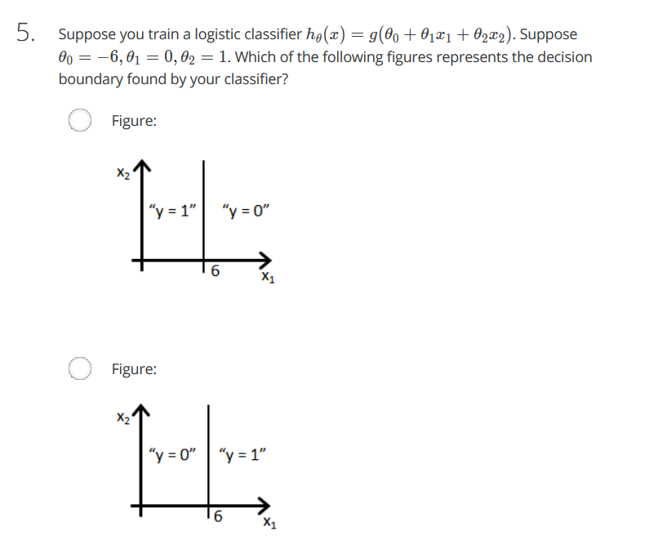

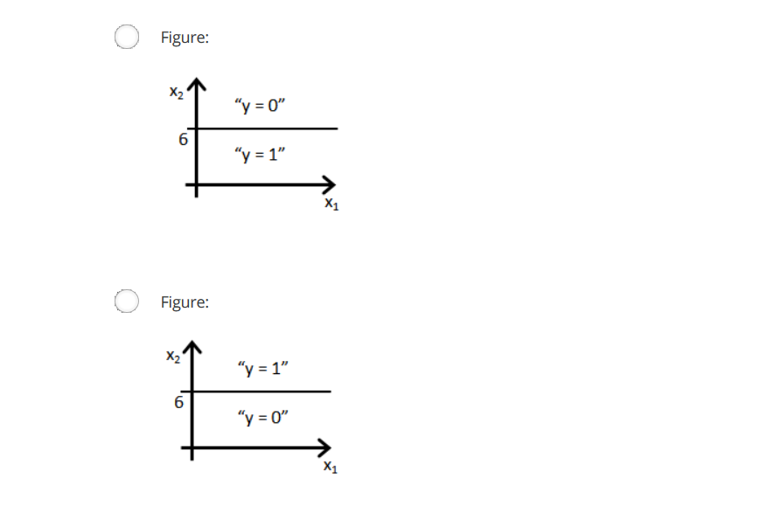

 Answer：D

【1】regularization

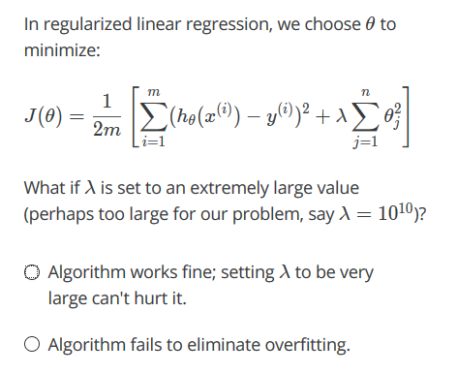

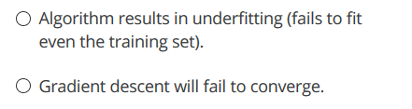

 Answer：C

【2】

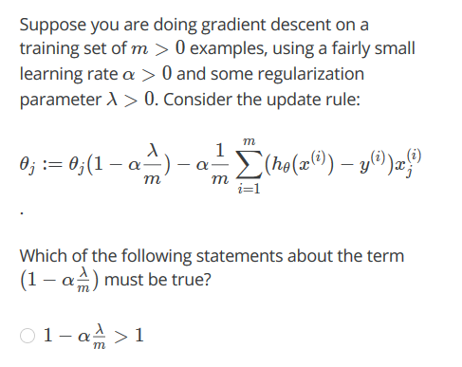

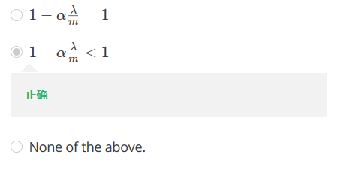

【3】

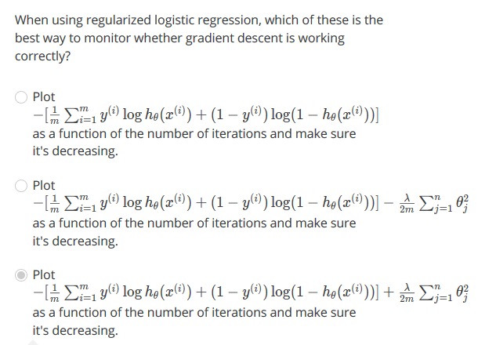

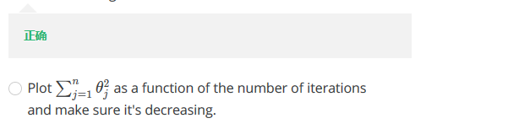

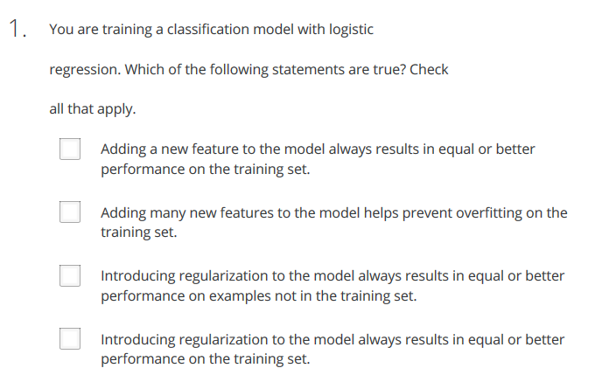

Answer：A

A ：新加的feature会提高 train set的拟合度

B ：more features能够更好的 fit 训练集,同时也容易导致overfit,是more likely而不是 prevent. 不正确

C，D：将正则化方法加入模型并不是每次都能取得好的效果,如果取得太大的化就会导致欠拟合. 这样不论对 traing set 还是 examples都不好. 不正确

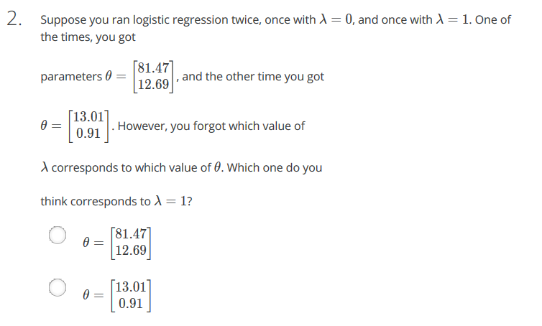

Answer：B

逻辑回归中，由于λ的加入 参数Θ会变小

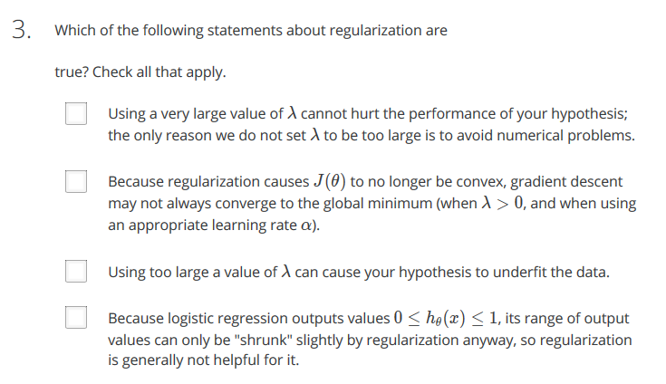

Answer：C

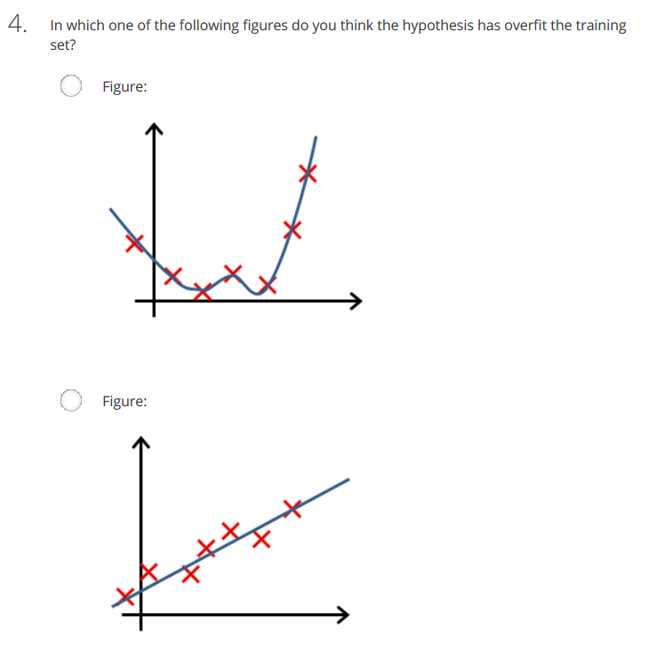

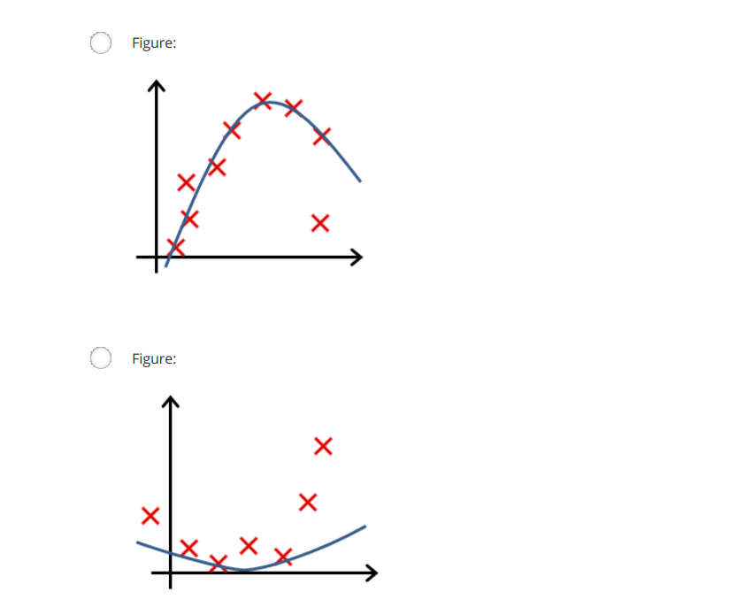

Answer： A

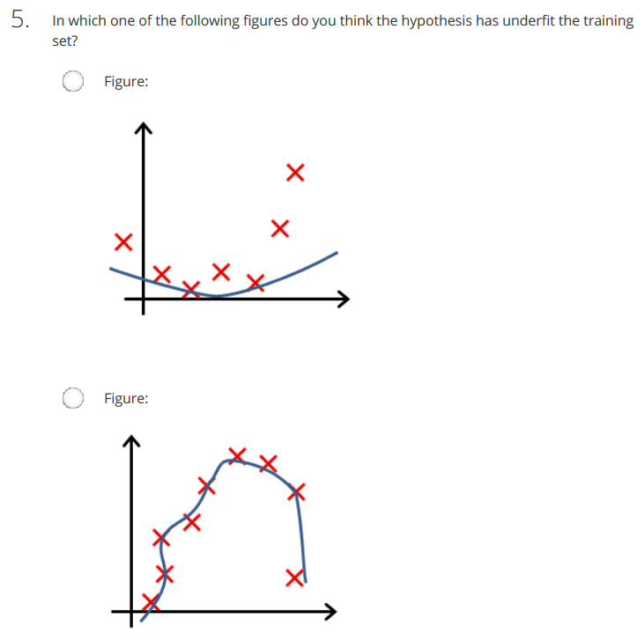

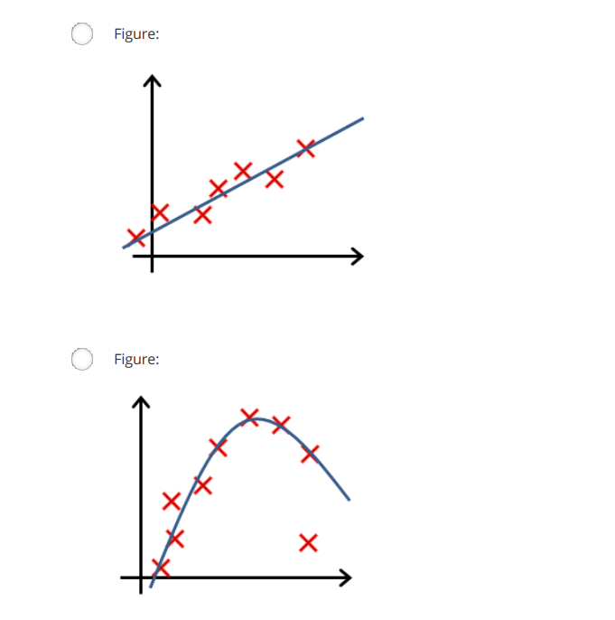

Answer：A